sInhaltsverzeichnis

1. Überschrift 1 - Funktionstaste 2 - Hier kann auch mehr Text hinterlegt sein, wobei dieser Text korrekt umgebrochen werden muss. 2
1.1. Überschrift 2 - Funktionstaste 3 - Hier kann auch mehr Text hinterlegt sein, wobei dieser Text korrekt umgebrochen werden muss. 2
1.1.1. Überschrift 3 - Funktionstaste 4 - Hier kann auch mehr Text hinterlegt sein, wobei dieser Text korrekt umgebrochen werden muss. 2
1.2. Noch ein Testkapitel 1.1 2
1.2.1. Noch ein Testkapitel 1.1.1 2

WinLine Hilfe

Sehr geehrter Kunde !

Willkommen bei der WinLine Edition 2025 - Version 12.30 Hilfe.

Bevor Sie sich intensiv mit der Hilfe beschäftigen, nehmen Sie sich bitte kurz Zeit, diese kleine Einführung zu lesen, in der einige Funktionen und die Bedienung der Hilfe erläutert werden.

Navigation:
Um sich im Menü der Hilfe fortzubewegen, öffnen Sie entweder durch Anklicken des >-Symbols neben den jeweilingen Einträgen im Inhaltsverzeichnis die darunter liegenden Kapitel:

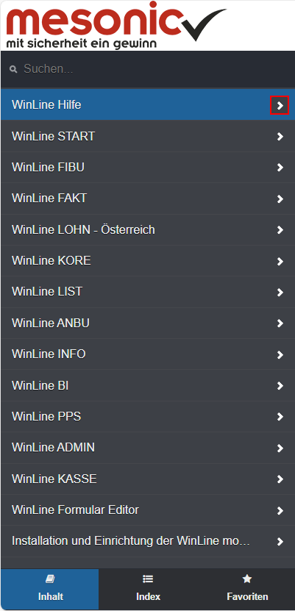

Sofern auf der rechten Seite eines Kapitels diese > Symbol angezeigt wird, ist auch noch ein Unterkapitel vorhanden. Wenn auf der rechten Seite kein Symbol angzeigt wird, dann gelangt man direkt auf den Inhalt des Kapitels.

Oder Sie klicken die Buttons

bzw.

an, um ein Kapitel zurück oder vorwärts zu blättern. Diese Buttons finden Sie in der Titelleiste jeder Seite.

Hyperlinks:
Wann immer Sie einen blau hinterlegten und unterstrichenen Schriftsatz vorfinden, können Sie durch Anklicken der markierten Wörter zu dem entsprechenden Kapitel weiterspringen.

Diese markierten Verknüpfungen nennt man "Hyperlinks". Damit ist es möglich, für den Anwender sehr einfache Querverweise zwischen den einzelnen Kapiteln und Lektionen zu schaffen, ohne dass die zusammenhängenden Punkte mühsam über das Inhaltsverzeichnis herausgesucht werden müssen.

Suche

Wenn in diesen Bereich geklickt wird, kann ein Suchbegriff eingegeben werden. Durch Bestätigung wird eine Volltextsuche über die gesamte Hilfe durchgeführt und alle Kapitel, die den Suchbegriff enthalten, werden aufgelistet. Durch Anklicken des "Inhalt"-Buttons gelangt man in die "normale" Hilfe (Kapitelübersicht) zurück.

Favoriten
Wenn ein Kapitel ausgewählt wurde, dann kann dieses durch Anklicken des Favoriten-Buttons () zu den Favoriten hinzugefügt werden. Klickt man den Bereich der Favoriten an

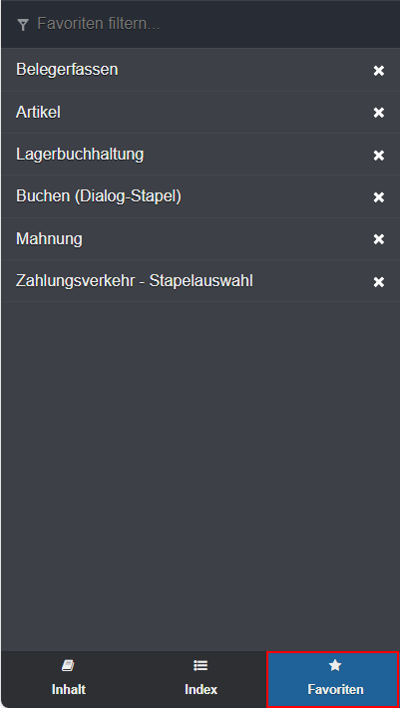

dann werden hier alle gespeicherten Favoriten angezeigt und man kann einfach auf das gewünschte Kapitel verzweigen.

Hinweis:
Ausschließlich dokumentierte Prozesse und Vorgänge stellen verbindliche Funktionen der WinLine dar. mesonic übernimmt bei ausreichender Schulung des Endanwenders ausschließlich für die Richtigkeit der in der Dokumentation beschriebenen Programmfunktionen gemäß der AGBs idgF die entsprechende Gewährleistung. mesonic übernimmt keine Gewähr dafür, dass die Programmfunktionen den Anforderungen des Kunden genügen oder in der von ihm getroffenen Auswahl zusammenarbeiten. Insbesondere haftet ausschließlich der Endanwender für die Richtigkeit der an Dritte weitergegebenen Daten.

Viel Erfolg mit der WinLine Edition 2025 - Version 12.30 Hilfe wünscht Ihnen

Ihr mesonic Team !

